COMUNICATO STAMPA

Novembre 2025

Un nuovo design di porta pivotante che supera l’ordinario:
porta in acciaio con sistema FritsJurgens effetto “wow”

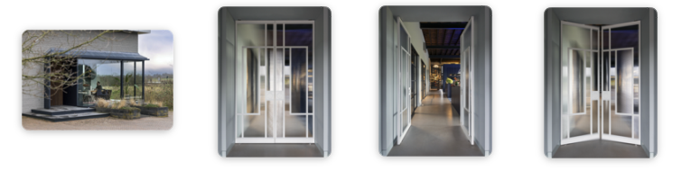

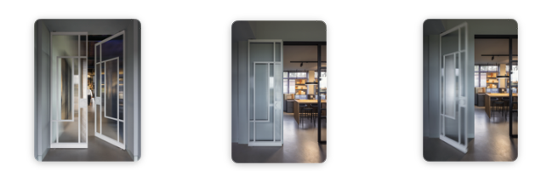
Osare immaginare. È questa la filosofia di Studio Kees Marcelis, con sede a Oosterbeek, nei Paesi Bassi. Con 36 anni di esperienza e un team consolidato di interior architect, assistenti progettisti e un tecnico architettonico, l’architetto e interior designer Kees Marcelis sviluppa una vasta gamma di progetti: da ville a houseboat, da yacht di lusso a uffici, showroom e aree wellness. Il suo approccio progettuale parte sempre dall’interno verso l’esterno, mantenendo al centro la personalità del cliente. La sua cifra stilistica è definita da serenità, semplicità e composizioni lineari espressive — temi che si ritrovano anche nella nuova porta pivotante in acciaio con ferramenta FritsJurgens, progettata in esclusiva per De Rooy Steel Doors.

L’essenza del progetto
Marcelis ama definirsi una persona che vuole sempre disegnare. “Da tempo mi concentro sulle composizioni lineari e tutto ciò che le riguarda mi affascina,” racconta. “La vera sfida è evitare che il gioco di linee diventi un mero espediente grafico. Per questo mi piace essere messo alla prova — insieme al mio team e ai clienti — per arrivare al miglior risultato possibile. Sei anni fa ho trovato un metodo efficace: una sessione di sketching di quattro o cinque ore con il cliente al tavolo. Restando in dialogo continuo, ragionando ad alta voce e guardandoci negli occhi, nascono sempre le idee più significative.”

Un design proiettato nel futuro
Le idee di Marcelis sono sempre originali. “Evito le tendenze,” afferma. “Durante le sessioni, dopo quindici minuti si parla quasi sempre di parquet a spina e porte in acciaio. Ma ora che le porte in acciaio si trovano persino nei negozi fai-da-te, è una tendenza in fase calante. Io punto sempre a qualcosa di nuovo.”Così, nel confronto con De Rooy Stee Doors, il dialogo non è stato sulla porta in sé, ma su come ispirare architetti e designer. “Molti professionisti non sono creativi per natura: hanno bisogno di stimoli. Questa osservazione ha colpito Marein de Rooy, proprietario e designer dell’azienda, che mi ha sfidato a creare un design sorprendente e a prova di futuro.”

Una composizione unica in acciaio e vetro
“Sul retro del mio calendario artistico ho schizzato decine di concetti di porte,” spiega Marcelis. “All’interno di un telaio di 2,5 metri per 80–90 cm ho esplorato diverse composizioni lineari, poi ho presentato le più promettenti al team. Con sorpresa, hanno subito riconosciuto un collegamento con la lampada da terra che avevo progettato per Hollands Licht — e avevano ragione.”
Da lì il progetto si è affinato, concentrandosi su direzione e struttura delle superfici vetrate. Un tipo di vetro con struttura lineare, utilizzabile sia in orizzontale che in verticale, ha catturato la sua attenzione. “Rinunciando alla pura trasparenza e giocando con linee, materiali e forme, è nato un design unico: Linea.”
Una volta realizzate le visualizzazioni 3D, restava l’incognita del vetro reale. “Quando la porta è arrivata in studio, il momento era carico di attesa. Non ero presente, ma il team mi ha inviato delle foto: ho capito subito che l’idea funzionava.”

Due varianti
Tra l’ingresso e lo spazio di lavoro dello studio è stata installata una doppia porta pivotante Linea, con superfici vetrate lineari e una tonalità grigio-blu che si armonizza con l’ambiente.
“Ho sviluppato anche una versione in bronzo, in cui si alternano pannelli in vetro e legno con carattere lineare,” aggiunge Marcelis. “Questa porta è ora esposta nello showroom De Rooy Steel Doors a Veenendaal e sta già entrando nei progetti di diverse ville di nuova costruzione.”

Design minimalista, massima flessibilità
Per garantire un movimento fluido e controllato, De Rooy Steel Doors utilizza esclusivamente i sistemi pivotanti FritsJurgens System M+, adottati anche da Studio Kees Marcelis per la loro eccellenza tecnica e il design minimalista.
“Basta installare solo una piastra a soffitto e una a pavimento di 40 × 80 mm,” spiega Marcelis. “Questo mi dà una libertà enorme: porte larghe un metro e mezzo o due non sono un problema, né lo sono diverse altezze o pesi.”
Il System M+ offre smorzamento idraulico in apertura e chiusura regolabile (soft close), spiega Jeroen Iemhoff, project manager di FritsJurgens. “Il movimento diventa elegante e sicuro, con minori rischi per le dita e senza urti contro le pareti, anche se la porta viene aperta con forza. Con un profilo di 100 mm, la porta pivotante si allinea perfettamente allo zoccolo. Il sistema a doppio senso di rotazione consente un’apertura a 180 gradi, aumentando la versatilità. Inoltre è a bassa manutenzione e testato per un milione di cicli, garanzia di durata e affidabilità.

Crediti
Design: Studio Kees Marcelis
Produzione: De Rooy Steel Doors
Fotografia: Christian van der Kooy

Per maggiori informazioni visita: www.fritsjurgens.com
Ufficio Stampa e Digital PR:
TAConline
www.taconline.it
Contatti per richieste stampa: press@taconline.it
Paola Staiano +39 335 6347576

